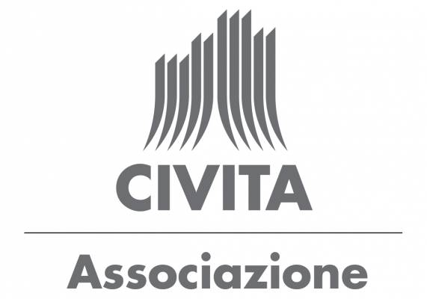
COMUNICATO STAMPA

NECESSARIO PENSARE AD UN NUOVO MODELLO DI WELFARE CON UN IMPEGNO INTEGRATO DI PUBBLICO E PRIVATO.

INCONTRO ALL’ASSOCIAZIONE CIVITA TRA SINDACALISTI, TECNICI, MANAGER

Simonetta Giordani (Segr. Gen. Associazione Civita): “Il dialogo tra sostenibilità e welfare rappresenta un tema cruciale e urgente che, mai come oggi, costituisce una priorità strategica per il futuro delle imprese e delle nostre comunità”

Roma, 17 dicembre 2024 – Nell’ultimo decennio il tema del welfare aziendale è entrato a pieno titolo nel dibattito nazionale e tale visibilità è stata ulteriormente rafforzata da un quadro normativo variegato
e frammentato ancorché significativo, che sempre di più demanda la cura del benessere dei lavoratori all’iniziativa privata. Beni, servizi, agevolazioni, non derivanti dalla contrattazione collettiva nazionale,
vengono erogati ad personam o alla generalità dei dipendenti sulla base dei livelli di retribuzione, di inquadramento e di anzianità aziendale, reiterando le differenze generazionali e di genere esistenti nelle imprese. È possibile immaginare e rendere operativo un nuovo modello di welfare che veda un impegno integrato di pubblico e privato, applicabile in entrambi i settori, e che sia attrattivo per i giovani? Quali strumenti istituzionali possono essere messi in atto per favorire una migliore propensione al lavoro e a percorsi di formazione che diano opportunità di inserimento professionali?

Di questi e di molti altri temi si è discusso ieri sera presso la Sede dell’Associazione Civita nel corso del nuovo appuntamento del ciclo “Quando la sostenibilità incontra…” dedicato al welfare e al quale hanno partecipato Simonetta Giordani, Segretario Generale Associazione Civita, Vincenzo Caridi Capo Dipartimento per le politiche del lavoro, previdenziali, assicurative e per la salute e la sicurezza nei luoghi di lavoro del Ministero del Lavoro e delle Politiche Sociali, Andrea Granelli, Ceo di Kanso e Founder di Venture Thinking, Daniele Di Fausto, Ceo di efM e founder di Venture Thinking, Liliana Fratini Passi, Direttore Generale CBI, Mauro Ghilardi, Chief People ad Transformation Officer A2A, Giorgio Graziani, Segretario confederale CISL, Michele Samoggia, Direttore Relazioni Esterne Philip Morris Italia.

Nell’evento è stato sottolineato che il welfare tradizionale, pur avendo offerto risposte fondamentali ai bisogni della società, si trova oggi di fronte a sfide senza precedenti: l'invecchiamento della popolazione, l'ineguaglianza sociale, l'instabilità climatica e i rapidi cambiamenti del mercato del lavoro. In questo contesto, la sostenibilità diventa un concetto chiave per ridefinire il welfare, non solo garantendo risorse per le future generazioni, ma costruendo modelli che promuovano benessere, equità e resilienza. Questo significa, ad esempi ridisegnare le politiche aziendali per favorire un equilibrio tra vita professionale e privata, investire in infrastrutture sociali che rispettino i principi di economia circolare, promuovere l'inclusione sociale attraverso strumenti che valorizzino la diversità e il talento, a prescindere da genere, età o background. L’incontro ha inoltre affrontato il tema del welfare aziendale che non è più visto come un costo aggiuntivo, ma come un investimento fondamentale per creare valore condiviso che assume una duplice funzione: interna, come leva per migliorare la qualità della vita dei dipendenti, favorendo l’equilibrio tra lavoro e vita privata e promuovendo la salute e il benessere ed esterna, come strumento per generare valore nelle comunità locali, attraverso iniziative che promuovano inclusione sociale, pari opportunità e formazione.

“Oggi abbiamo l'opportunità di costruire un welfare che sia davvero sostenibile, un modello che non si limiti a rispondere alle emergenze, ma che guardi al futuro con coraggio e innovazione, con l’obiettivo di costruire un modello di sviluppo che metta al centro le persone, il pianeta e la prosperità. – ha affermato Simonetta Giordani, Segretario Generale dell’Associazione Civita - Come Associazione Civita, siamo pronti a fare la nostra parte, mettendo a disposizione la nostra esperienza, le nostre reti e la nostra capacità di dialogo. Insieme possiamo trasformare le sfide di oggi in opportunità per domani.”
“I giovani hanno bisogno di un’attenzione alla persona in misura maggiore rispetto alle generazioni precedenti e c’è la necessità di personalizzare l’approccio individuale, soprattutto in un’epoca caratterizzata da una elevata trasformazione tecnologica. – ha affermato Vincenzo Caridi, Capo Dipartimento per le politiche del lavoro, previdenziali, assicurative e per la salute e la sicurezza nei luoghi di lavoro del Ministero del Lavoro e delle Politiche Sociali - Il welfare aziendale lo lego molto al futuro e credo che tra 20 anni avremo una società in cui il welfare sarà fondamentale per qualsiasi tipo di scelta dei lavoratori. Credo che l’IA potrà sostituire non solo i lavori ripetitivi ma anche quelli con maggiori competenze. Le aziende più lungimiranti dovranno investire su di un approccio personalizzato per attirare talenti.”
“Da una parte abbiamo le imprese che cercano nuove professionalità e dall’altra un’offerta limitata nei numeri. Resta un problema di gap di genere molto ampio e una condizione giovanile che è complicata. Giovani e donne cercano tempo e salari adeguati e questo in Italia ci vede in una condizione difficile. – ha affermato Giorgio Graziani, Segretario Confederale Cisl - L’unico elemento che elimina la possibile soggettività di alcune imprese illuminate sono accordi di welfare che coinvolgano tutta la filiera. Per noi la partecipazione dei lavoratori all’impresa è il futuro. Noi siamo per la responsabilità e per un protagonismo delle imprese e dei lavoratori che guardano alla crescita comune. Parlare di welfare è come parlare di salari. Certe volte la formazione non è considerata welfare ma invece è il welfare per definizione perché costruisce la persona e non solo competenze. Lavorare sulle competenze ma anche sulla capacità di stare in azienda è fondamentale.

“Trovare le giuste competenze oggi è un tema fondamentale. Da questo punto di vista, il welfare gioca un ruolo fondamentale ed è l’ambito in cui azienda e dipendente entrano in contatto in modo più empatico. L’azienda deve comprendere che un dipendente ha bisogni che evolvono nel corso della vita e deve prendersene cura e su questo Philip Morris sta lavorando molto attraverso una serie di progetti concreti. – ha affermato Michele Samoggia, Direttore Relazioni Esterne Philip Morris Italia - La grande sfida è fare che in modo che il tema del welfare diventi centrale anche per le PMI, vera spina dorsale del sistema economico italiano.
L’incontro è stato realizzato in collaborazione con Philip Morris Italia.

Contatti stampa

Ufficio stampa Associazione Civita
Esclapon & Co.
Emidio Piccione
366 62 83 807

